LỜI NÓI ĐẦU
Trong bối cảnh công nghệ thông tin phát triển lan tỏa sâu rộng vào mọi lĩnh vực của đời sống, vấn đề an toàn và bảo mật ngày càng trở nên cấp thiết. Việc bảo vệ thông tin cá nhân, dữ liệu tổ chức và bảo đảm tính bí mật, toàn vẹn, xác thực của các giao dịch điện tử giữ vai trò then chốt trong các hệ thống hiện đại. Trước các hành vi tấn công mạng, đánh cắp và giả mạo dữ liệu ngày một tinh vi, việc áp dụng các kỹ thuật mã hóa dữ liệu là giải pháp cốt lõi và không thể thiếu.
Mã hóa là quá trình chuyển đổi dữ liệu từ dạng có thể đọc được sang dạng không thể hiểu nếu thiếu khóa giải mã phù hợp. Trong số các hệ mã cổ điển, DES là một trong những thuật toán mã hóa đối xứng tiêu biểu nhất, từng được ứng dụng rộng rãi và mang ý nghĩa lịch sử quan trọng trong lĩnh vực mật mã học. Mặc dù hiện nay DES không còn là tiêu chuẩn chính thức do sự ra đời của các thuật toán mạnh mẽ hơn như AES nhưng DES vẫn được xem là một nền tảng nền móng quan trọng trong việc nghiên cứu và học tập. Cấu trúc rõ ràng, thuật toán chặt chẽ của DES giúp người học nắm vững các khái niệm cốt lõi như phép hoán vị, thay thế, XOR, sinh khóa và cấu trúc mạng Feistel.
Đề tài “Chuẩn DES và ứng dụng trong mã hóa dữ liệu sử dụng Java, C#” được nhóm chúng em thực hiện với mục tiêu tìm hiểu chuyên sâu về cơ sở lý thuyết của thuật toán DES và triển khai thực tế thông qua việc lập trình ứng dụng mã hóa/giải mã bằng hai ngôn ngữ phổ biến là Java và C#. Việc triển khai song song trên hai nền tảng giúp nhóm hiểu rõ hơn về cấu trúc mã nguồn, đánh giá hiệu suất cũng như khả năng mở rộng và ứng dụng trong các hệ thống khác nhau. Thông qua quá trình thực hiện đề tài, nhóm không chỉ nâng cao kiến thức về an toàn thông tin mà còn rèn luyện tư duy thuật toán và kỹ năng lập trình thực tế.
Nhóm xin trân trọng cảm ơn thầy TS. Phạm Văn Hiệp đã tận tình hướng dẫn và hỗ trợ trong suốt quá trình thực hiện đề tài. Chúng em cũng xin gửi lời cảm ơn đến quý thầy cô bộ môn An toàn và Bảo mật thông tin vì những kiến thức nền tảng quý báu đã giúp nhóm hoàn thành tốt nhiệm vụ học tập này.
Mặc dù đã nỗ lực hết mình, báo cáo khó tránh khỏi những thiếu sót do hạn chế về thời gian và kinh nghiệm. Nhóm rất mong nhận được góp ý từ quý thầy cô để hoàn thiện hơn trong các nghiên cứu tiếp theo.

CHƯƠNG 1: TỔNG QUAN VỀ AN NINH MẠNG

1.1. Tổng quan về An ninh mạng
An ninh mạng là một lĩnh vực liên ngành quan trọng trong công nghệ thông tin, tập trung vào việc bảo vệ các hệ thống, mạng lưới máy tính và dữ liệu khỏi các mối đe dọa, tấn công, hoặc truy cập trái phép. Mục đích tối thượng của an ninh mạng là duy trì sự an toàn cho tài nguyên hệ thống (phần cứng, phần mềm, dữ liệu) trong bối cảnh môi trường số ngày càng phức tạp.
1.1.1. Thống kê tình hình an ninh mạng toàn cầu và tại Việt Nam giai đoạn 2024–2025.
Giai đoạn 2024–2025 cho thấy tình hình an ninh mạng tiếp tục diễn biến nghiêm trọng với quy mô và mức độ thiệt hại ngày càng tăng:
- Trên phạm vi toàn cầu: Thiệt hại do tội phạm mạng được ước tính có thể đạt tới 10,5 nghìn tỷ USD vào năm 2025. Các cuộc tấn công từ chối dịch vụ (DDoS) ghi nhận mức tăng 20% trong quý II/2024 so với cùng kỳ năm trước. Đáng chú ý, các vụ vi phạm liên quan đến mã độc tống tiền gây ra chi phí khắc phục trung bình khoảng 5,08 triệu USD cho mỗi sự cố vào năm 2025.
- Tại Việt Nam: Công tác bảo đảm an ninh mạng đã được pháp điển hóa qua Luật An ninh mạng (hiệu lực từ 01/01/2019). Đồng thời, Nhà nước yêu cầu các cơ quan công quyền phân bổ tối thiểu 10% ngân sách CNTT cho an ninh mạng (giai đoạn 2020–2025). Dù vậy, năm 2024 vẫn có khoảng 46,15% cơ quan và doanh nghiệp tại Việt Nam trở thành nạn nhân của tấn công mạng, với hơn 659.000 sự cố được ghi nhận.
- Điểm nóng: Theo báo cáo của Viettel Cyber Security trong quý III/2025, đã có hơn 6,5 triệu tài khoản cá nhân bị đánh cắp và khoảng 10 Terabytes dữ liệu bị mã hóa do Ransomware, gây thiệt hại tài chính ước tính lên tới 11 triệu USD.
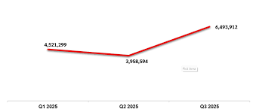
Hình 1.1.1. Thống kê số lượng tài khoản bị đánh cắp quý 3 năm 2025

1.1.2. Khái niệm và vai trò của An ninh mạng.
Khái niệm: An toàn thông tin là việc bảo vệ thông tin và các hệ thống thông tin khỏi những rủi ro như truy cập trái phép, sử dụng sai mục đích, tiết lộ, can thiệp, sửa đổi hoặc phá hủy. Phạm vi bảo vệ trải rộng từ dữ liệu điện tử (trên máy tính, đám mây) đến thông tin vật lý và truyền miệng.
Vai trò cốt lõi: Vai trò của an ninh mạng và đặc biệt là mã hóa dữ liệu đối với sự tồn tại của các tổ chức, doanh nghiệp được thể hiện qua bảng sau:
Vai trò | Mô tả chi tiết
Bảo vệ tính bí mật | Mã hóa biến đổi thông tin gốc (Plaintext) thành dạng không thể đọc được (Ciphertext). Kẻ tấn công dù đánh cắp được dữ liệu cũng không thể sử dụng nếu không có khóa.
Đảm bảo tính toàn vẹn | Kết hợp mã hóa và hàm băm (Hash) giúp phát hiện ngay lập tức mọi sự thay đổi, chỉnh sửa trái phép trên dữ liệu.
Hỗ trợ xác thực | Tạo ra các chữ ký số giúp xác minh danh tính người gửi, đảm bảo thông điệp không bị giả mạo.
Tạo môi trường tin cậy | Là nền tảng cho các giao dịch ngân hàng trực tuyến, thương mại điện tử, giúp khách hàng an tâm sử dụng dịch vụ.
Tuân thủ pháp lý | Đáp ứng các tiêu chuẩn và quy định khắt khe về bảo vệ dữ liệu cá nhân như GDPR (Châu Âu) hay Luật An ninh mạng (Việt Nam).

1.1.3. Các mối đe dọa đối với hệ thống thông tin và biện pháp phòng ngừa.
Môi trường mạng khiến thông tin luôn đối mặt với nguy cơ bị xâm nhập. Có ba hình thức đe dọa chủ yếu đối với một hệ thống:
- Sự phá hoại (Destruction): Kẻ tấn công phá hỏng thiết bị phần cứng, vô hiệu hóa phần mềm hoặc xóa bỏ dữ liệu, làm mất tính sẵn sàng của hệ thống.
- Sự sửa đổi (Modification): Thông tin, dữ liệu hoặc quyền truy cập bị thay đổi trái phép.
- Sự can thiệp/Chặn bắt (Interception): Tài sản bị truy cập trái phép, kẻ gian nghe lén hoặc sao chép dữ liệu trên đường truyền.
Biện pháp phòng ngừa:
- Bảo vệ bằng phần mềm: Sử dụng các cơ chế an toàn của hệ điều hành, tường lửa mềm (Software Firewall), phần mềm diệt virus và đặc biệt là sử dụng các thuật toán mã hóa (như DES, AES, RSA) để bảo vệ dữ liệu truyền tải và lưu trữ.
- Bảo vệ bằng phần cứng: Triển khai tường lửa vật lý (Hardware Firewall), hệ thống phát hiện/ngăn chặn xâm nhập (IDS/IPS phần cứng), và các thiết bị xác thực (Token, Sinh trắc học).
- Quản lý bằng chính sách: Ban hành quy định bảo mật, phân quyền truy cập, sao lưu dữ liệu định kỳ và thường xuyên đào tạo, nâng cao nhận thức an toàn thông tin cho nhân sự.

1.1.4. Các loại hình tấn công mạng phổ biến (Tấn công chủ động và thụ động).
Dựa theo kiến trúc bảo mật X.800 và tiêu chuẩn RFC 4949, các hình thức tấn công mạng được chia thành hai nhóm chính:
Tiêu chí | Tấn công thụ động (Passive Attacks) | Tấn công chủ động (Active Attacks)
Bản chất | Kẻ tấn công chỉ âm thầm thu thập, giám sát thông tin mà không làm thay đổi tài nguyên hệ thống. | Kẻ tấn công can thiệp trực tiếp, thay đổi, làm giả hoặc phá hoại dữ liệu/hệ thống.
Mục tiêu xâm phạm | Tính bí mật (Confidentiality). | Tính toàn vẹn (Integrity), Tính khả dụng (Availability), Tính xác thực.
Các hình thức phổ biến | - Bắt gói tin (Sniffing), nghe lén.  - Phân tích lưu lượng, giám sát tần suất trao đổi thông tin. | - Đóng giả (Masquerade).  - Phát lại thông điệp (Replay).  - Sửa đổi dữ liệu (Modification).  - Từ chối dịch vụ (DoS/DDoS).
Đặc điểm và phòng ngừa | Rất khó phát hiện vì không để lại dấu vết.  Biện pháp: Sử dụng mã hóa (như DES) để dù dữ liệu bị chặn bắt cũng không thể đọc được. | Dễ phát hiện hơn nhưng khó ngăn chặn hoàn toàn.  Biện pháp: Kết hợp tường lửa, IDS/IPS và xác thực chữ ký số.

1.1.5. Mục tiêu cốt lõi của bảo mật: Tính bí mật, Tính toàn vẹn và Tính khả dụng (CIA).
Tam giác bảo mật CIA là mô hình nền tảng trong an toàn thông tin, đại diện cho 3 mục tiêu cốt lõi mà mọi hệ thống bảo mật (bao gồm cả việc ứng dụng thuật toán DES) đều phải hướng tới:
- Tính bí mật (Confidentiality): Đảm bảo thông tin không bị rò rỉ hoặc tiết lộ cho những cá nhân, thực thể hay tiến trình không được cấp quyền. Đây là yếu tố được quan tâm hàng đầu để chống lại các cuộc tấn công thụ động.
- Tính toàn vẹn (Integrity): Đảm bảo dữ liệu và hệ thống không bị sửa đổi, xóa bỏ hoặc phá hoại một cách trái phép. Thông tin khi được nhận phải giống xác thực 100% so với khi được gửi đi.
- Tính khả dụng (Availability - Tính sẵn sàng): Đảm bảo các tài nguyên hệ thống và dữ liệu luôn trong trạng thái sẵn sàng để đáp ứng nhu cầu truy cập của những người dùng hợp pháp bất cứ khi nào họ cần. Mục tiêu này thường bị đe dọa bởi các cuộc tấn công phá hoại phần cứng hoặc tấn công từ chối dịch vụ (DDoS).
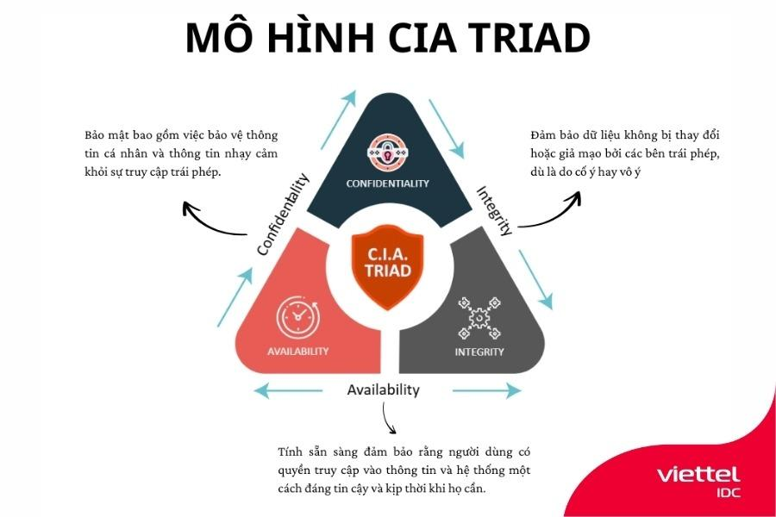

Hình 1.1.5. Mô hình CIA TRIAD

